ТЕХНИЧЕСКИЙ ПАСПОРТ
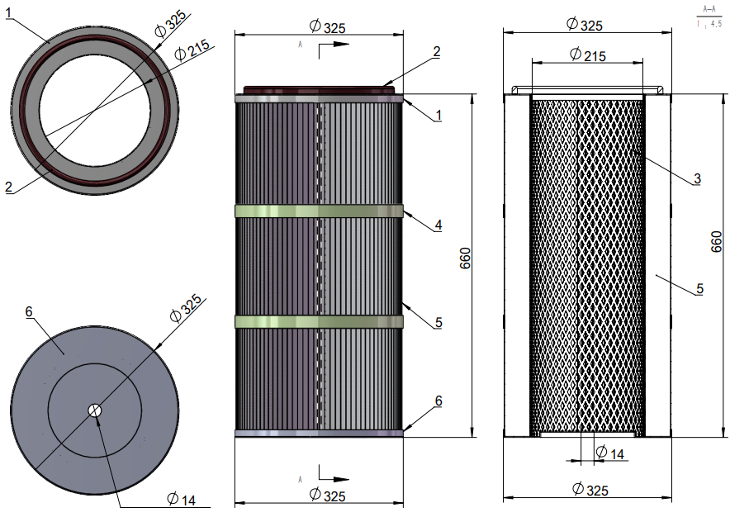
Фильтр картридж Reinberg-325/215-H660-801-10Пс-149-С
Картридж выполнен в виде неразборной конструкции и относится к категории расходных материалов. Направление потока очищаемой среды снаружи во внутрь не должно превышать 130 ºС. Отделение механических примесей происходит при прохождении воздушного потока через гофрированный фильтрующий материал, изготовленный из нетканого термоскрепленного полотна.
Верхний фланец: | Сквозной алюминиевый фланец с уплотнителем
Нижний фланец: | Глухой оцинкованный фланец с отверстием под шпильку с диаметром 14 мм
Внутренняя сетка: | Просечно-вытяжная оцинкованная сетка
Фильтрующий материал: | 100% Полиэстер
Площадь фильтрующего материала: | 9,4 м²
Плотность материала: | 260 г/м²±12
Эффективность фильтрации: | ≥96.8%
Рабочая температура: | -25 ºС … +130 ºС
Максимальная рабочая температура: | +135 ºС
Воздухопроницаемость: | 125 дм³/м²*с
ГАРАНТИЙНЫЕ ОБЯЗАТЕЛЬСТВА:
Изготовитель гарантирует соответствие фильтрующих элементов техническим характеристикам, указанным в паспорте при соблюдении условий эксплуатации и использованию по предназначению, отсутствия признаков естественного износа, условиям транспортировки и хранении в течение 12 (двенадцати) месяцев с даты поставки.
УСЛОВИЯ ЭКСПЛУАТАЦИИ:
- Регламентированная замена по приборам контроля перепада давления (250Па – 1800 Па);
- Запрещено механическое воздействие на фильтровальный материал колюще-режущими предметами, жесткими щетками;
- Регенерация: обратная продувка сжатым воздухом;
- Не рекомендуется использовать Фильтрующие элементы в комплекте с элементами других производителей, а также с элементами бывшими в эксплуатации.
УСЛОВИЯ ХРАНЕНИЯ:
- Хранение в упаковке производителя до +25 ºС;
- Температура хранения не ниже +5 ºС при относительной влажности воздуха в помещении 55 ±5%
- Хранение на паллетах;
- Фильтрующие картриджи должны храниться в закрытых помещениях, защищенных от атмосферных осадков и почвенной влаги и прямых солнечных лучей.
УСЛОВИЯ ТРАНСПОРТИРОВКИ:
Изделие в упаковке производителя перевозится в транспорте, защищенном от попадания атмосферных осадков. Картриджи отгружаются упакованными в тару – картонные коробки.

Технические и габаритные характеристики фильтрующего элемента согласованы:

« » 2026г. М.П.

(должность) (расшифровка подписи) (подпись)

